Scheikunde samenvatting H3 Reacties
§1 reacties herkennen
Stoffen voor maken nieuwe stoffen -> beginstoffen
de nieuwe stoffen zijn dan de Reactieproducten. Hun stofeigenschappen zijn dan anders dan de beginstoffen.
Chemische reactie= gebeurtenis waarbij stoffen verdwijnen en nieuwe ontstaan.
Reactieverschijnselen:
- Knal geur
- Lichtflits kleurverandering
- Vuur ontstaan gasbelletjes
- Rook warmte ontwikkeling
Als je de beginstoffen + reactieproducten weet kun je een reactieschema maken.
- Schrijf beginstoffen op. Magnesium + zuurstof
- Zet achter stoffen ‘->’ Magnesium + zuurstof ->
- Achter pijl reactieproducten Magnesium + zuurstof -> magnesiumoxide
§2 Fase en Faseovergangen
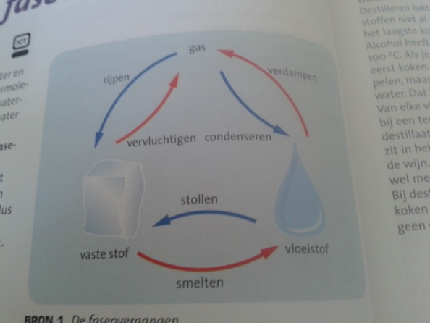
Het overgaan van de ene naar andere fase -> faseovergang.
Faseovergangen= smelten, stollen, condenseren, verdampen, vervluchtigen en rijpen.
Bij een faseovergang is er nooit sprake van een chemische reactie, omdat de stofeigenschappen niet veranderen.
Indampen is geen chemische reactie omdat er een faseovergang plaats vind. Dit geld ook voor destilleren.
§3 reacties om je heen
Conserveermiddelen -> houdt product langer houdbaar.
Waardoor veranderen kleuren:
- Verkeerd wassen -> verbleken
- Uv-stralen uit zonlicht
- Haarkleuring
Ontsmettingsmiddelen -> doden schimmels en bacteriën.
Bestrijdingsmiddelen -> dood onkruid en ongedierte.
§4 onderzoek naar stoffen
Een reactie waarbij uit 1 beginstof meer dan 1 reactieproduct ontstaat -> ontledingsreactie
- Thermolyse= ontledingsreactie door warmte. Ontstaan vaak gassen die je kunt ruiken door schroeilucht of brandlucht.
- Elektrolyse= ontledingsreactie door stroom. Alleen bij vloeistoffen en oplossingen.
- Fotolyse= ontledingsreactie door licht.
Waterstof kun je aantonen door gas aan te steken. Je hoort dan een knalletje.
zuurstof toon je aan met een gloeiend houtje. Deze gaat dan branden.
veel stoffen toon je aan met een teststrookje, voor elke stof heb je een andere nodig.
kalk toon je aan met zoutzuur er ontstaat dan een gas.
§5 de bouw van stoffen
Niet-ontleedbare stoffen -> stoffen die je niet kan ontleden. Vb.: waterstof, zuurstof, koolstof, stikstof, chloor en ijzer.
deze stoffen geef je weer met een symbool: zuurstof= O zulke stoffen noem je -> Element
Ontleedbare stof -> verbinding.
H,O -> H + O = kommaformule.
Een reactieschema stel je op met een stappenplan.
bijv. de ontleding van water:
In woorden: water -> waterstof + zuurstof
Kommaformule -> H,O -> H + O

